
Абай облысы Бородулиха ауданының Ремки, Переменовка, Орловка, Андроновка ауылдарының шекарасын (шегін) белгілеу туралы
Абай облысы Бородулиха ауданы әкімдігінің 2025 жылғы 11 желтоқсандағы № 371 бірлескен қаулысы және Абай облысы Бородулиха аудандық мәслихатының 2025 жылғы 11 желтоқсандағы № 40-15-VIII шешімі
Қазақстан Республикасы Жер кодексінің 108-бабының 5-тармағына, "Қазақстан Республикасындағы әкімшілік-аумақтық құрылым туралы" Қазақстан Республикасы Заңының 12-бабының 3) тармақшасына сәйкес Бородулиха ауданының әкімдігі ҚАУЛЫ ЕТЕДІ және Бородулиха аудандық мәслихаты ШЕШТІ:
1. Осы бірлескен қаулы мен шешімнің 1-4-қосымшаларына сәйкес Абай облысы Бородулиха ауданы Переменовка ауылдық округінің Ремки ауылының жалпы ауданы 1388,4928 гектар шекарасы (шегі) белгіленсін.
2. Осы бірлескен қаулы мен шешімнің 5-қосымшасына сәйкес Абай облысы Бородулиха ауданы Переменовка ауылдық округінің Переменовка ауылының жалпы ауданы 3698,8276 гектар шекара (шегі) белгіленсін.
3. Осы бірлескен қаулы мен шешімнің 6-7-қосымшаларына сәйкес Абай облысы Бородулиха ауданы Переменовка ауылдық округінің Орловка ауылының жалпы ауданы 880,0508 гектар шекарасы (шегі) белгіленсін.
4. Осы бірлескен қаулы мен шешімнің 8-қосымшасына сәйкес Абай облысы Бородулиха ауданы Переменовка ауылдық округінің Андроновка ауылының жалпы ауданы 311,8369 гектар шекара (шегі) белгіленсін.
5. Осы бірлескен қаулының және шешімнің орындалуын бақылау жетекшілік ететін Бородулиха ауданы әкімінің орынбасарына жүктелсін.
6. Осы бірлескен қаулы мен шешім оның алғашқы ресми жарияланған күнінен кейін күнтізбелік он күн өткен соң қолданысқа енгізіледі.
Аудан әкімі | ______________ А. Ибраев
Аудандық мәслихат төрағасы | ___________С. Урашева

Бородулиха аудандық
мәслихатының
2025 жылғы 11 желтоқсандағы
№ 40-15-VIII шешіміне
1-қосымша
Абай облысы Бородулиха ауданы Переменовка ауылдық округінің Ремки ауылының шекарасын (шегін) белгілеу СЫЗБАСЫ

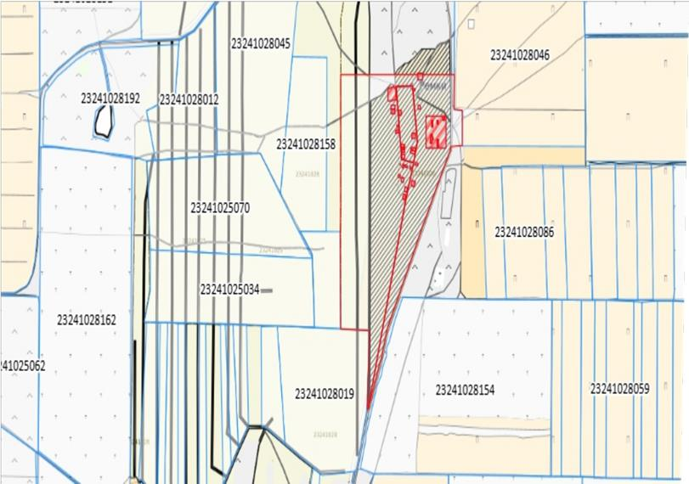

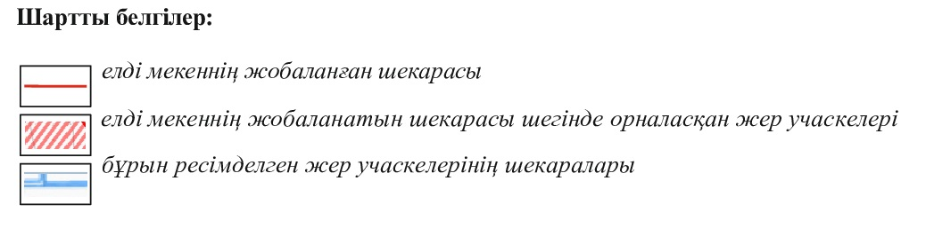

Бородулиха аудандық
мәслихатының
2025 жылғы 11 желтоқсандағы
№ 40-15-VIII шешіміне
2-қосымша
Абай облысы Бородулиха ауданы Переменовка ауылдық округінің Ремки ауылының шекарасын (шегін) белгілеу СЫЗБАСЫ

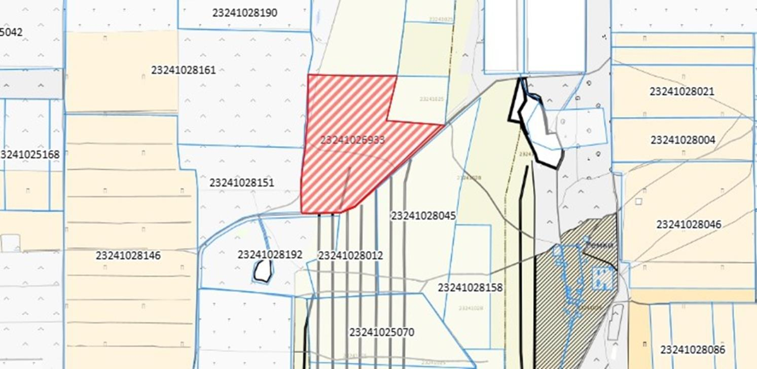

Бородулиха аудандық
мәслихатының
2025 жылғы 11 желтоқсандағы
№ 40-15-VIII шешіміне
3-қосымша
Абай облысы Бородулиха ауданы Переменовка ауылдық округінің Ремки ауылының шекарасын (шегін) белгілеу СЫЗБАСЫ

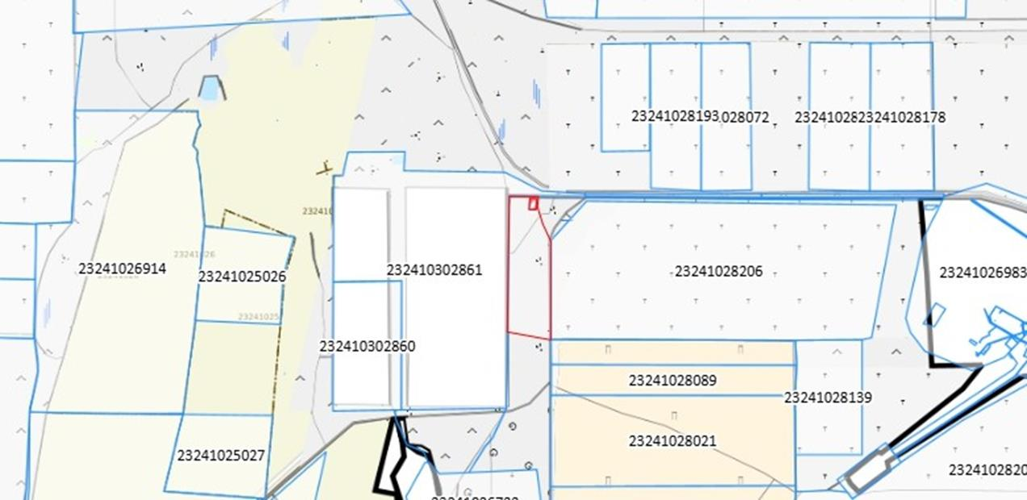

Бородулиха аудандық
мәслихатының
2025 жылғы 11 желтоқсандағы
№ 40-15-VIII шешіміне
4-қосымша
Абай облысы Бородулиха ауданы Переменовка ауылдық округінің Ремки ауылының шекарасын (шегін) белгілеу СЫЗБАСЫ

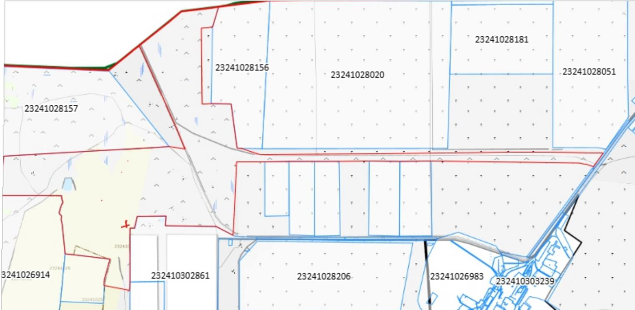

Бородулиха аудандық
мәслихатының
2025 жылғы 11 желтоқсандағы
№ 40-15-VIII шешіміне
5-қосымша
Абай облысы Бородулиха ауданы Переменовка ауылдық округінің Переменовка ауылының шекарасын (шегін) белгілеу СЫЗБАСЫ

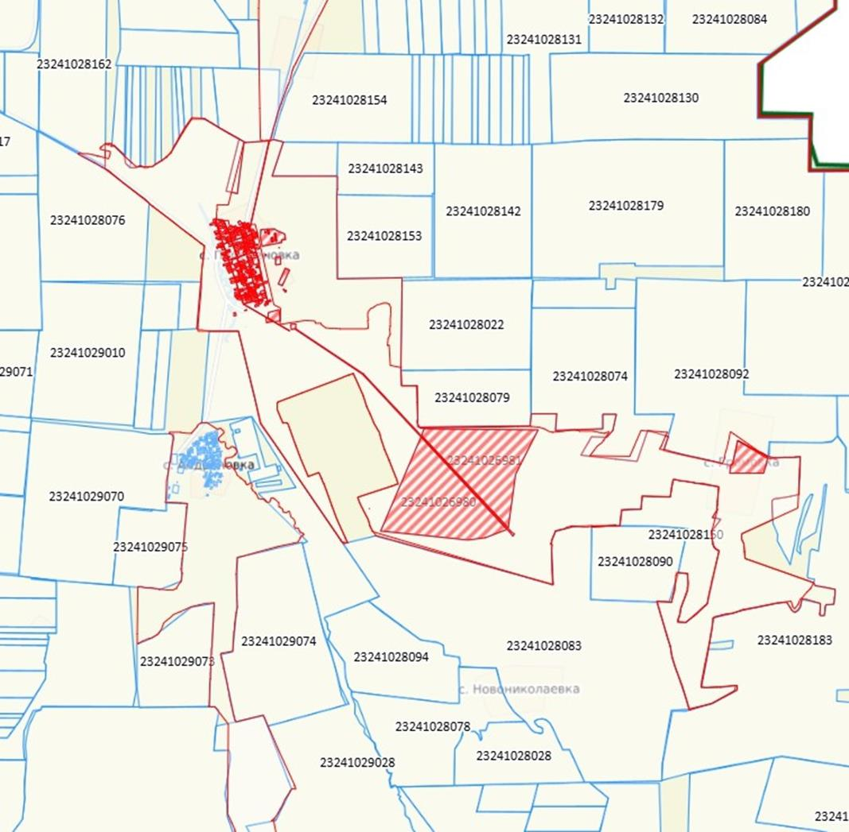

Бородулиха аудандық
мәслихатының
2025 жылғы 11 желтоқсандағы
№ 40-15-VIII шешіміне
6-қосымша
Абай облысы Бородулиха ауданы Переменовка ауылдық округінің Орловка ауылының шекарасын (шегін) белгілеу СЫЗБАСЫ

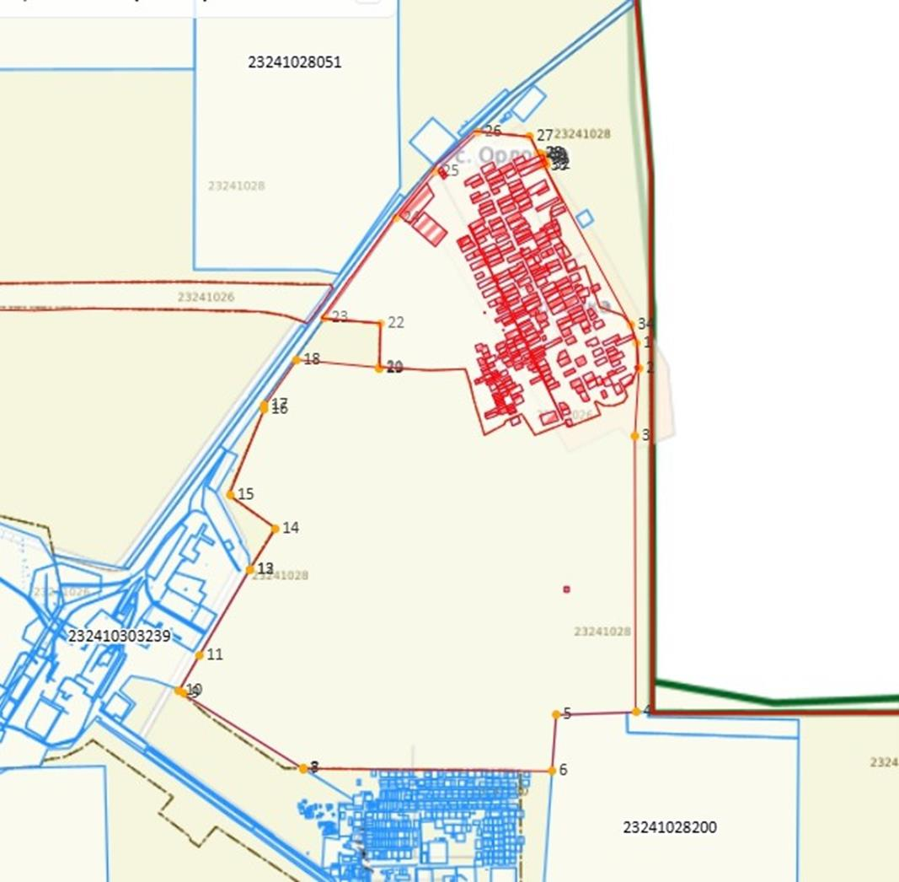

Бородулиха аудандық
мәслихатының
2025 жылғы 11 желтоқсандағы
№ 40-15-VIII шешіміне
7-қосымша
Абай облысы Бородулиха ауданы Переменовка ауылдық округінің Орловка ауылының шекарасын (шегін) белгілеу СЫЗБАСЫ

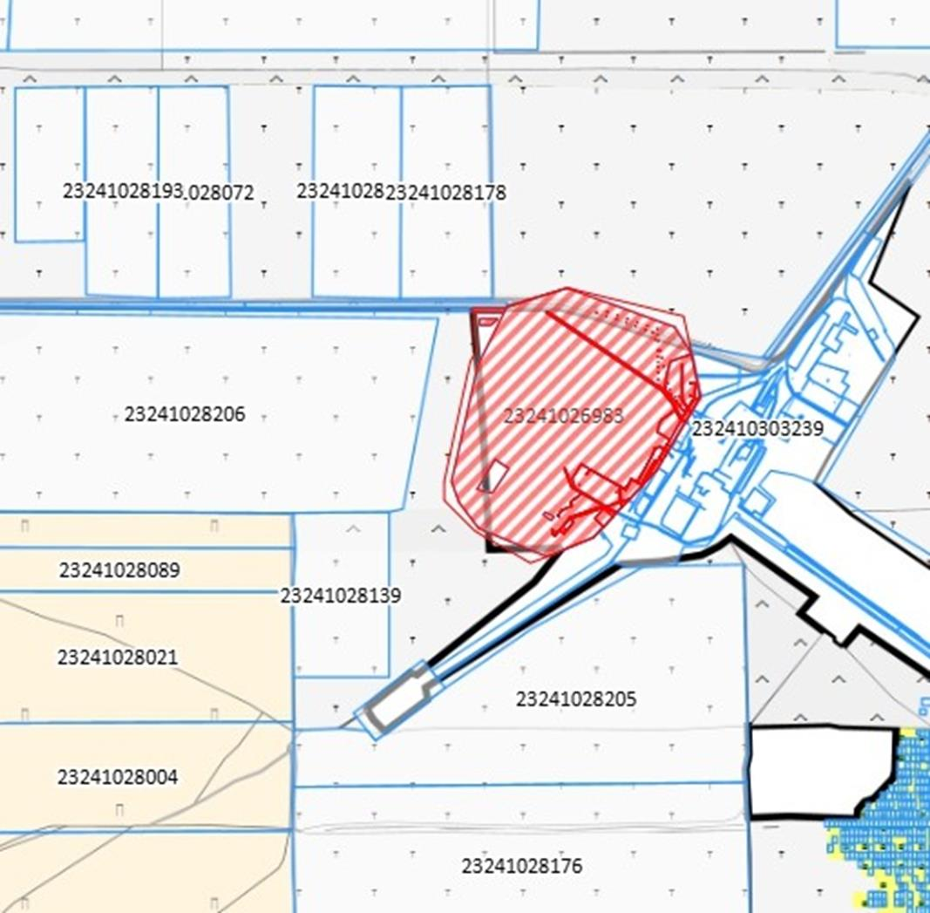

Бородулиха аудандық
мәслихатының
2025 жылғы 11 желтоқсандағы
№ 40-15-VIII шешіміне
8-қосымша
Абай облысы Бородулиха ауданы Переменовка ауылдық округінің Андроновка ауылының шекарасын (шегін) белгілеу СЫЗБАСЫ

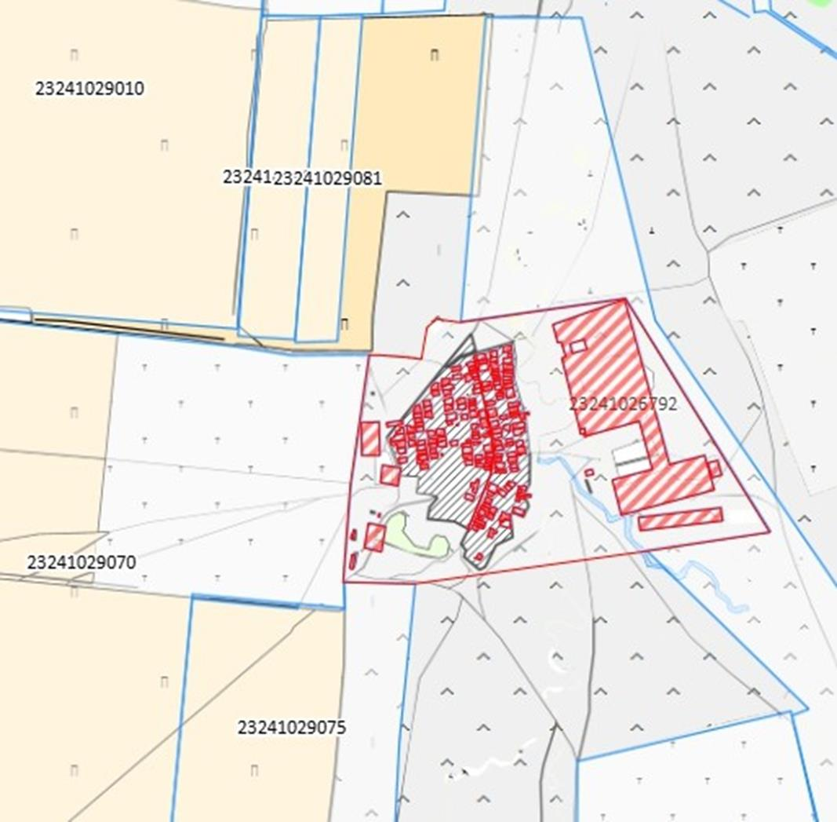

© 2012. Қазақстан Республикасы Әділет министрлігінің «Қазақстан Республикасының Заңнама және құқықтық ақпарат институты» ШЖҚ РМК

